**Задание 1.**

Перед выполнением задания ответьте на вопрос: что такое аудит информационных технологий?

В ходе лабораторной работы, используя ресурсы сети Интернет, необходимо провести сравнительный анализ методик проведения аудита информационных технологий (ИТ) и систем обеспечения информационной безопасности (СОИБ). Результаты анализа свести в таблицу (табл. 1).

*Таблица 1*

Результаты сравнительного анализа методик проведения аудита информационных технологий (ИТ) и систем обеспечения информационной безопасности (СОИБ)

|  |  |  |  |  |
| --- | --- | --- | --- | --- |
| №, п/п | Наименование параметра | Активный аудит | Экспертный аудит | Аудит на соответствие  стандартам |
| 1 | Краткое описание | оценка и улучшение работы компании через участие в её процессах и рекомендации по оптимизации. | глубокая проверка специализированными экспертами, направленная на оценку определённых аспектов деятельности компании, выявление ошибок и предложений для улучшений. | проверка соблюдения компанией установленных норм и требований (например, ISO), обеспечивающая подтверждение качества процессов и продукции. |
| 2 | Сфера применения | Оценка кодовой базы, анализ производительности, тестирование безопасности, оптимизация процессов, управление требованиями, обратное проектирование | Ревью кода, архитектурный обзор, проверка лицензий, аудит безопасности, технический консалтинг | Проверка на соответствие стандартам |
| 3 | Применяемости | Оценка текущих процессов разработки, оптимизация производительности, улучшение взаимодействия команд, управление изменениями | Анализ архитектурный решений, проверка качества кода, безопасность приложений, лицензионная чистота | Сертификация, соответствие, соблюдение, стандартизация процессов. |
| 4 | Достоинства | Непосредственное взаимодействие с командой, быстрое обнаружение узких мест, практические рекомендации, повышение вовлеченности команды | Глубокая экспертиза, независимость мнения, широкий кругозор, комплексный подход | Формализованный подход, международное признание, постоянство и предсказуемость, легкость интеграции |
| 5 | Недостатки | Требует больше ресурсов, могут возникать конфликты, ограниченная глубина анализа | Высокие затраты, время на подготовку, зависимость от квалификации эксперта | Жесткие рамки, чрезмерная бюрократия, издержки сертификации, не всегда учитывается специфика бизнеса |
| 6 | Описание этапов методики применения на практике | Определение цели, сбор данных, наблюдение, анализ, предложения, реализация, мониторинг | Выбор экспертов, подготовка, оценка, отчет, принятие решений, повторный аудит | Выбор стандарта, документирование, тренинги, самооценка, внешний аудит, корректирующие действия, поддержка соответствия |

**Задание 2.**

1. Для онлайн проверки сайта на битые ссылки перейдем на сервер

http:\\www.brokenlinkcheck.com

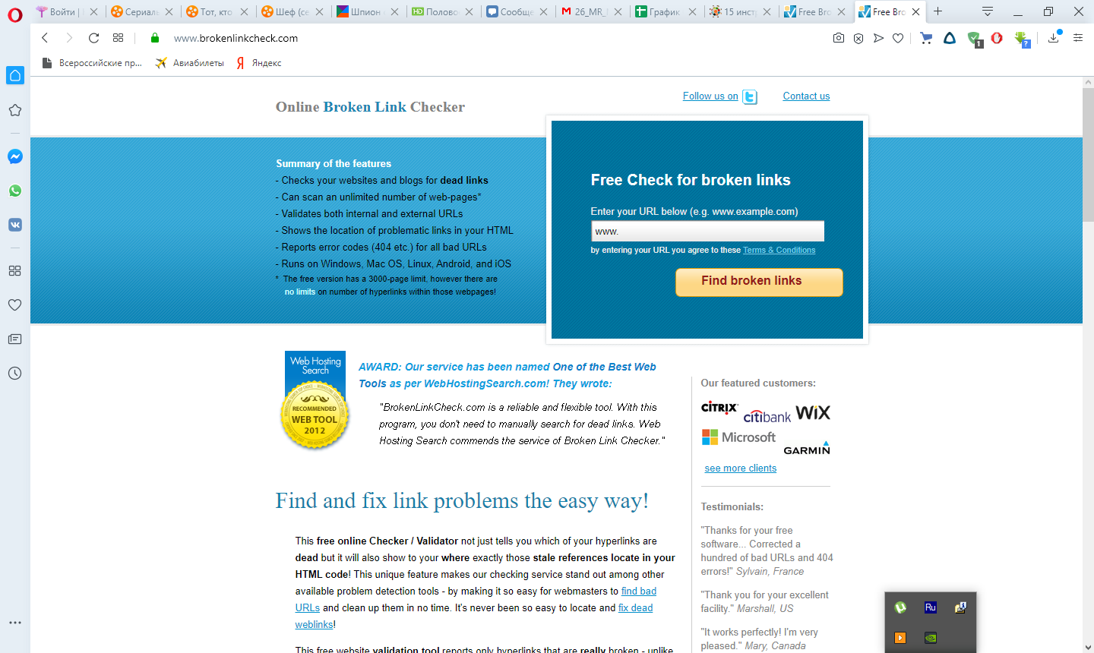

В появившемся окне, под надписью - Enter your URL below (e.g. [www.example.com](http://www.example.com)) – вставьте ссылку для проверки.

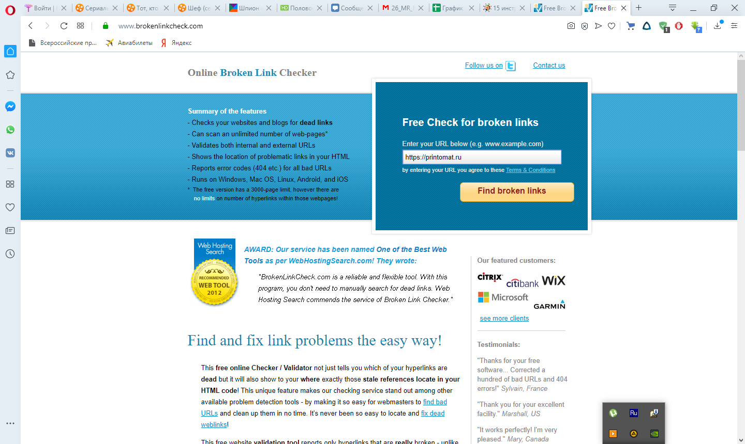

После нажатия на кнопку Find broken links вы перейдете на следующую страницу:

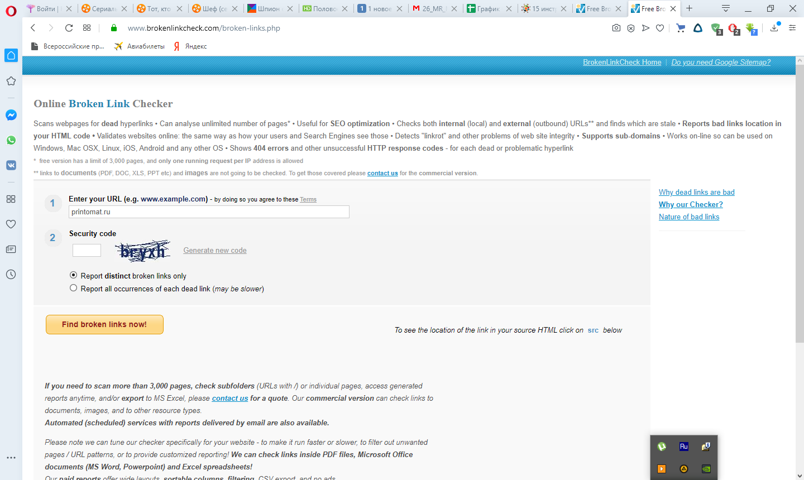

Введите код безопасности с капчи и выберите Report **distinct** broken links only. Затем нажмите на кнопку Find broken links now! И ждите результата поиска.

В процессе поиска у вас будет появляться таблица с нерабочими ссылками:

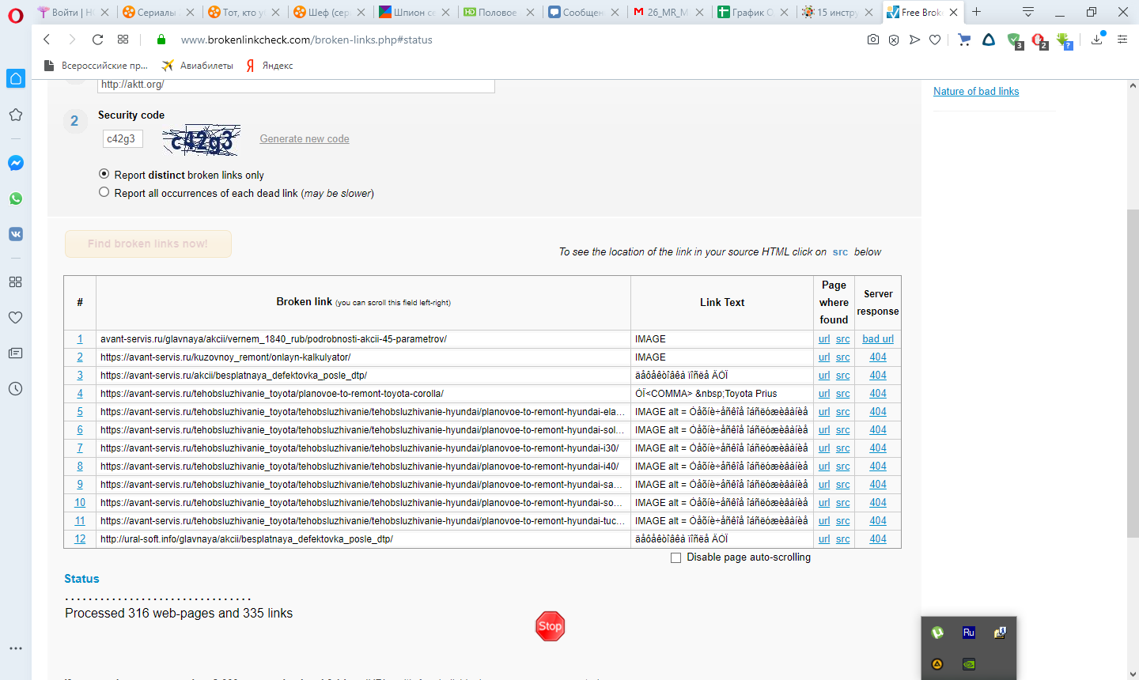

В отчет вы выписываете найденные битых ссылок, делаете скриншот результата поиска.

В случае, если на сайте была ссылка с ошибкой 500, URL-адрес ошибки копируете и делаете скриншот сайта, перейдя по этому URL-адресу.

То же самое делаете и в случае с ошибкой 404.

*Список сайтов для тестирования:*

<https://printomat.ru>

<https://copy.spb.ru/pechat_i_chtamp/>

<https://armorgames.com>

<https://shikimori.one>

<http://krol96.ru>

<https://chelpipe.ru>

<http://www.zolotoy-venec.ru>

<https://www.ramzavod.ru/metallokonstrukcii>

<https://autouma.ru>

<https://eastinvest.ru>

<https://www.artfacet.ru>

<https://kadikama.ru>

<https://avant-servis.ru>

<https://yummyanime.club>

*Требования к содержанию отчета по заданию 2*

Отчет должен содержать:

Количество битых ссылок и скриншот результата.

Количество:4

Скриншот: 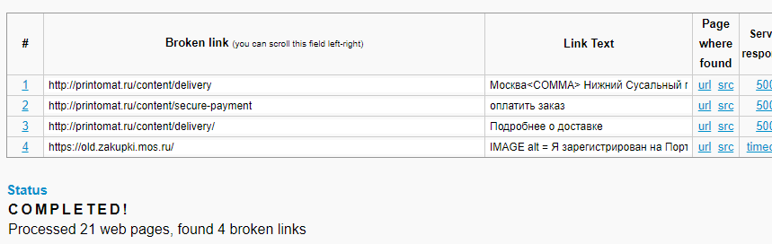

Количество битых ссылок и скриншот результата.

Количество:1

Скриншот: 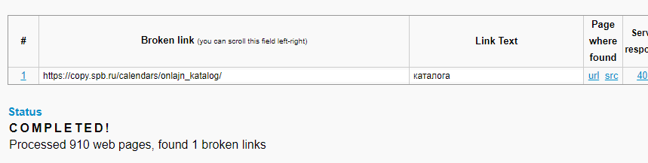

Количество битых ссылок и скриншот результата.

Количество:30

Скриншот:

